ОТЧЕТ ПО ЛАБОРАТОРНОЙ РАБОТЕ №9

Дисциплина: Алгоритмизация и программирование

Выполнил студент группы И-2-21

Усейнов Таир

Ход работы:

Задание 1

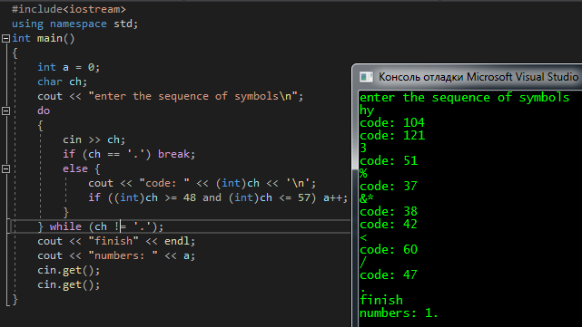

Код:

#include<iostream>

using namespace std;

int main()

{

int a = 0;

char ch;

cout << "enter the sequence of symbols\n";

do

{

cin >> ch;

if (ch == '.') break;

else {

cout << "code: " << (int)ch << '\n';

if ((int)ch >= 48 and (int)ch <= 57) a++;

}

} while (ch != '.');

cout << "finish" << endl;

cout << "numbers: " << a;

cin.get();

cin.get();

}

Задание 2.1

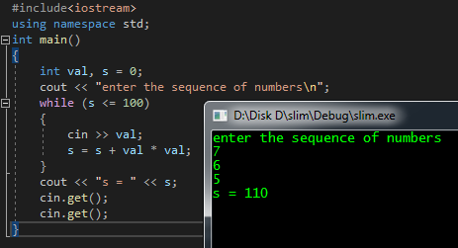

Код:

#include<iostream>

using namespace std;

int main()

{

int val, s = 0;

cout << "enter the sequence of numbers\n";

while (s <= 100)

{

cin >> val;

s = s + val \* val;

}

cout << "s = " << s;

cin.get();

cin.get();

}

Задание 2.2

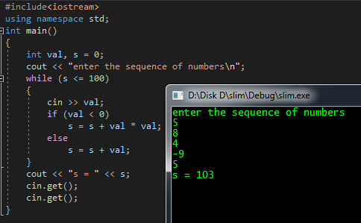

Код:

#include<iostream>

using namespace std;

int main()

{

int val, s = 0;

cout << "enter the sequence of numbers\n";

while (s <= 100)

{

cin >> val;

if (val < 0)

s = s + val \* val;

else

s = s + val;

}

cout << "s = " << s;

cin.get();

cin.get();

}

Задание 3

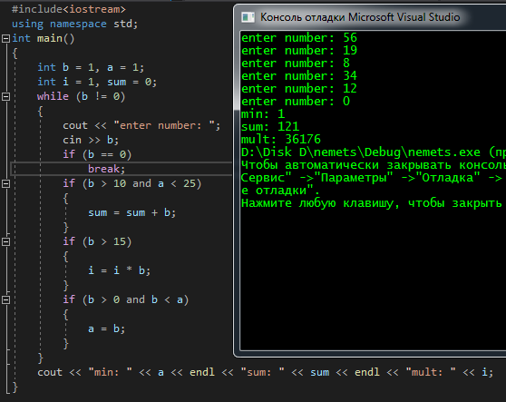

Код:

#include<iostream>

using namespace std;

int main()

{

int b = 1, a = 1;

int i = 1, sum = 0;

while (b != 0)

{

cout << "enter number: ";

cin >> b;

if (b == 0)

break;

if (b > 10 and a < 25)

{

sum = sum + b;

}

if (b > 15)

{

i = i \* b;

}

if (b > 0 and b < a)

{

a = b;

}

}

cout << "min: " << a << endl << "sum: " << sum << endl << "mult: " << i;

}

Задание 4

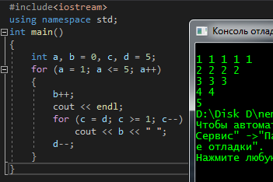

Код:

#include<iostream>

using namespace std;

int main()

{

int a, b = 0, c, d = 5;

for (a = 1; a <= 5; a++)

{

b++;

cout << endl;

for (c = d; c >= 1; c--)

cout << b << " ";

d--;

}

}

Задание 5

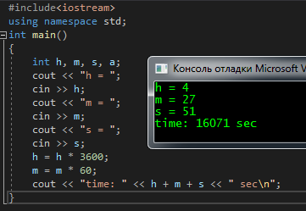

Код:

#include<iostream>

using namespace std;

int main()

{

int h, m, s, a;

cout << "h = ";

cin >> h;

cout << "m = ";

cin >> m;

cout << "s = ";

cin >> s;

h = h \* 3600;

m = m \* 60;

cout << "time: " << h + m + s << " sec\n";

}